Elektrisüsteemi kokkuvõte: märts 2016

22.04.2016

- Sisemaine elektritarbimine kasvas Eestis 3%, elektritootmine vähenes aastatagusega võrreldes kümnendiku võrra;
- Tootmine fossiilsetest kütustest langes 5% ja taastuvatest allikatest 28%;
- Eestis toodetud taastuvenergia moodustas sise-maisest elektritarbimisest 12,8%;
- Kuu kokkuvõttes kaeti Eestis sisemaine tarbimine 87% ulatuses kohalike tootmisvõimsustega;
- Baltikumi summaarne tarbimine vähenes 1% ja tootmine 10% võrra. Elektribilansi puudujääk moodustas kolme peale kokku 796 GWh;
- Põhjamaades kasvas tootmine 4% ja tarbimine 2%. Põhjamaade netoeksport ulatus 1494 GWh-ni.

Eesti sisemaine elektritarbimine kerkis tänavu märtsis mullusega võrreldes 3%, moodustades kokku 771 GWh. Kasvu võimendas 2015. aasta sama perioodiga võrreldes keskmiselt 2 °Cvõrra jahedam välisõhutemperatuur.

EES elektribilanss, GWh | Märts 2016 | Märts 2015 | Muutus %
Võrku sisenenud elekter kokku | 1252 | 1195 | 5%
Sisemaine tootmine | 672 | 743 | -10%
sh taastuvenergia | 106,6 | 148,3 | -28%
- tuuleenergia | 36,1 | 75,3 | -52%
- hüdroenergia | 3,8 | 4,5 | -14%
- biomass, biogaas | 66,6 | 68,4 | -3%
Välisliinidelt import | 580 | 452 | 28%
sh füüsiline import | 124 | 51 | 144%
sh füüsiline transiit | 455 | 401 | 14%
Võrku läbinud elekter kokku | 1252 | 1195 | 5%
Sisemaine tarbimine võrgukadudega | 771 | 745 | 3%
Välisliinidele eksport | 481 | 451 | 7%
sh füüsiline eksport | 26 | 50 | -48%
sh füüsiline transiit | 455 | 401 | 14%
Bilanss | -98 | -1 | -

Märtsis toodeti elektrit sisemaiselt 672 GWh ehk 10% võrra vähem kui aasta tagasi samal ajal. Toodangu languse põhjustas selle osaline asendamine soodsama elektri impordiga Põhjamaadest. Süsteemi saldo oli 75% tundidest elektrit importiv ning kuubilanss jäi 98 GWh ulatuses defitsiiti. Eesti elektrisüsteemi läbinud transiitvood kasvasid aastases võrdluses 14%, moodustades kokku 455 GWh.

Elektritootmine taastuvatest allikatest langes 28%. Tuuleelektrijaamades toodeti 52%, hüdrojaamades 14% ning biomassist ja biogaasist 3% vähem elektrit kui mullu samal ajal. Taastuvenergiatoodangu jaotus oli järgnev: 62% toodeti biomassist (sh ka biogaasist), 34% tuulest ja 4% vee toel. Taastuvatest allikatest toodetud elektri osakaal sisemaise tarbimise arvestuses moodustas kokku 12,8% ning taastuvenergia toodangu osakaal üldtoodangust oli 15,9%.

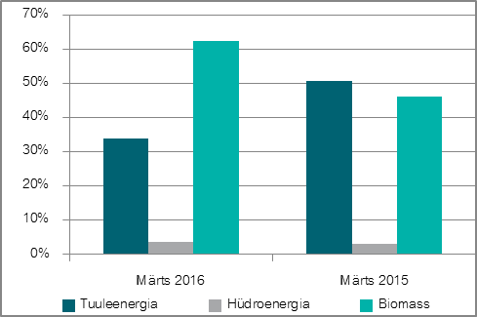Taastuvenergia tootmise jaotus 2016.ja 2015. aasta märtsis
Elektri tootmine ja tarbimine Baltimaades

Baltikumis kokku vähenes elektritootmine kümnendiku ning elektritarbimine 1% võrra. Baltikumi summaarne defitsiit süvenes 23% 796 GWh-ni. Puudujääk moodustas kolme riigi tarbimisest 36%.

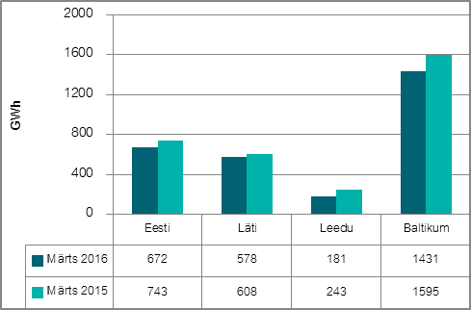Elektri tootmine Baltikumis märtsis 2016. ja 2015. aastal
Läti elektritoodang kahanes eelmise aasta märtsiga võrreldes 5%, moodustades kokku 578 GWh. Tootmine kasvas soojuse ja elektri koostootmisjaamades (+63%) ning langes hüdroelektrijaamades (-21%). Keskmine vee juurdevool Daugava jõkke oli 660 m3/s, 2015. aasta märtsis oli see näitaja 826 m3/s. Märtsikuu kogutoodangust andsid veidi enam kui poole hüdroelektrijaamad (51%), soojuse ja elektri koos-tootmisjaamade osakaal oli 24%, väiksemad (alla 10 MW nimivõimsusega) jaamad andsid 23% ning tuule-elektrijaamad 1%. Elektritarbimine kerkis Lätis 2% 640 GWh-ni ning kuu elektribilansi saldoks kujunes -62 GWh.
Läti elektritootjate panus sisemaise tarbimise katmisel oli 90%.

NordBalt ühenduse lisandumisega vähenes Leedu elektritootmine enam kui neljandiku võrra. Elektritarbimine langes seejuures 6%. Leedu bilansi defitsiit kasvas 2% 635 GWh-ni. Kohalike elektrijaamade osalus sisemaise tarbimise katmisel oli 22%.

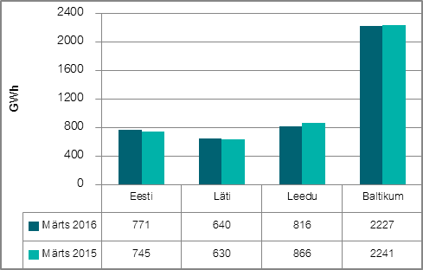Elektri tarbimine Baltikumis märtsis 2016. ja 2015. aastal
Eesti ja Läti ristlõikel põhjustas ülekandevõimsuste piiranguid planeeritud hooldustööd Eesti EJ ja Kingisepa vahelisel liinil L373. Kuu lõppu mahtusid liinide L374 (Balti-Leningradskaja) ja Venemaa elektrisüsteemi kuuluva L701 (Moskva-Peterburg) avariilised välja-lülitumised. Eesti ja Soome ristlõikel möödus kuu talitluse seisukohalt võrdlemisi rahulikult. Soomest Eestisse oli turule antav maksimaalne ülekandevõimsus 1000 MW ja Eestist Soome 1016 MW.

Joonis 1: Baltikumi füüsilised elektrivood märtsis 2016, GWh
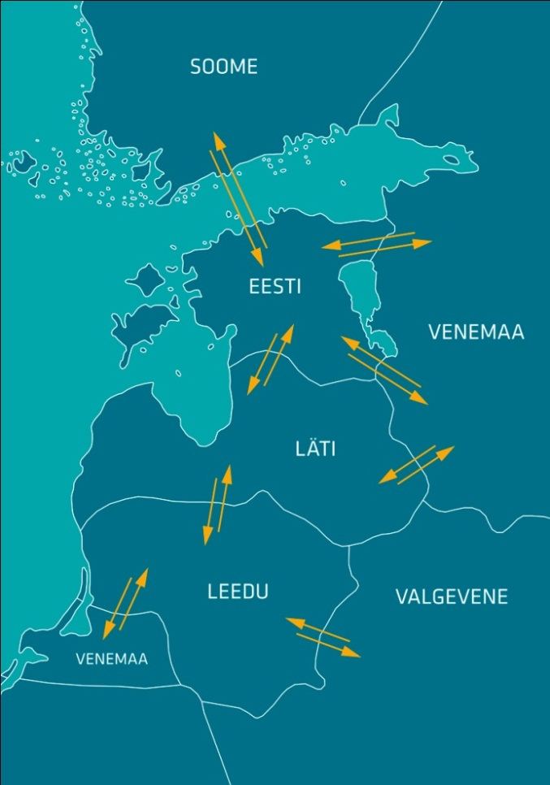
0
0
96
148
8
571
50
71
3

215
352
262
180
62
0
1

NPS kiirete turuteadete (UMM) alusel toimus tootmisüksuste avariisid Balti elektrijaamas 17. märtsil ning Eesti Elektrijaamas 18. ja 30. kuupäeval. Ülejäänud tootmisvõimsuste väljalülitamised toimusid plaaniliste hooldustööde tarbeks.

Elektri tootmine ja tarbimine Põhjamaades

Põhjamaade hüdroreservuaarid püsisid tänavu märtsis mullusest tasemest kõrgemal. Summaarne elektritoodang kasvas 4%, sh Norras suurenes tootmine 9%, Rootsis ja Soomes 1%. Taanis langes elektritootmine 8% võrra. Põhjamaade kogutarbimine kerkis sama perioodi võrdluses 2%. Norras oli kasv 3%, Rootsis ja Soomes 2%. Taanis langes tarbimine 2%. Põhjamaade summaarsest toodangust andsid 39% Rootsi elektritootjad, 38% Norra, 16% Soome ja 7% Taani tootjad.
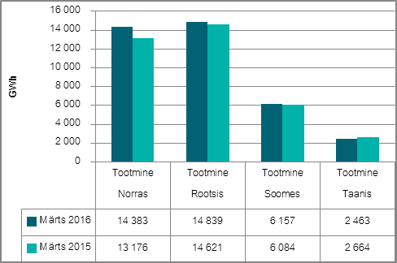Elektri tootmine Põhjamaades märtsis 2016. ja 2015. aastal
Soomes kerkis elektritootmine hüdro- ja tuuma-elektrijaamades vastavalt 13% ja 1%. Soojuse ja elektri koostootmisjaamades vähenes tootmine mulluse perioodiga võrreldes 5%. Bilansi puudujääk moodustas märtsis kokku 1,5 TWh, mis kaeti 77% ulatuses impordiga Rootsist ning 23% ulatuses impordiga Venemaalt.

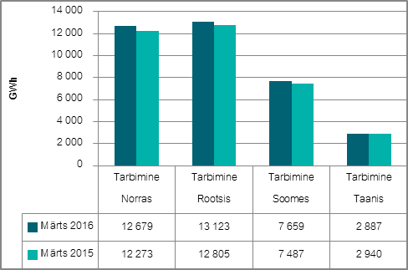Elektritarbimine Põhjamaades märtsis 2016. ja 2015. aastal
Märtsikuu elektribilanss oli Põhjamaades 1494 GWh ulatuses ülejäägis. Rootsi ja Norra olid tavapäraselt elektrit eksportivad ning Taani ja Soome elektrit importivad süsteemid.

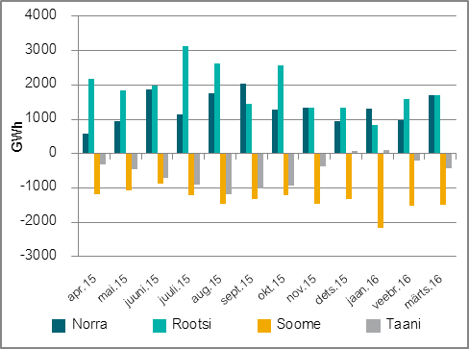Elektrisüsteemide bilansid Põhjamaades 2015. ja 2016. aastal

Elektrikaubandusbilanss

Piiriülene elektri import (sh järgmise päeva ja päevasisesel turul) küündis 599 GWh-ni, kasvades mullusega võrreldes 27%. Import Põhjamaadest kerkis 28%, samal ajal kui import Lätist kahanes ligikaudu kuuendiku võrra. Elektri eksport kasvas 5% 483 GWh-ni. Eksport Läti suunal suurenes 5% ja Soome suunal 4%. Võimsusvoog järgmise päeva turul liikus 100%-l tundidest suunaga Soomest Eestisse ning 99% ajast Eestist Lätti. Estlink ülekandevõimsusest kasutati järgmise päeva turul ära keskmiselt 78,8% ning Eesti ja Läti vahelisest piiriülesest võimsusest 70,9%.

Piiriülene elektrikaubandusbilanss, GWh | Märts 2016 | Märts 2015 | Muutus %
Import kokku | 599 | 472 | 27%
sh Eesti-Läti piiril | 11 | 13 | -17%
sh Eesti-Soome | 588 | 459 | 28%
Import läbi päev-ette elektribörsi | 586 | 451 | 30%
Import läbi päevasisese elektribörsi | 13 | 21 | -38%
Eksport kokku | 483 | 459 | 5%
sh Eesti-Läti piiril | 471 | 448 | 5%
sh Eesti-Soome | 12 | 11 | 4%
Eksport läbi päev-ette elektribörsi | 468 | 445 | 5%
Eksport läbi päevasisese elektribörsi | 15 | 14 | 3%
Elektrikaubandusbilanss | -116 | -13 | 821%
Juhtimistarned ja piirülene ebabilanss Eesti-Läti piiril | 11,7 | 8,3 | 42%
Juhtimistarned ja piirülene ebabilanss Eesti-Soome piiril | 5,9 | 3,1 | 90%
EES elektribilanss | -98 | -1 | 8001%

2016. aasta märtsikuu Eesti piiriülene elektri-kaubandusbilanss oli 116 GWh-ga puudujäägis, sh oli elektrikaubanduslik saldo Lätiga 460 GWh ulatuses positiivne ning Soomega 576 GWh negatiivne.

Bilansiselgitus

Süsteemi summaarne avatud tarne ehk ebabilansi maht kasvas märtsis mullusega võrreldes 4%. Ebabilansi eksport kerkis 15% ning import langes 24% võrra. Tundide lõikes oli süsteem bilansienergiat eksportiv 72% ning bilansienergiat importiv 28% ajast. Bilansihaldurite summaarne sisemaine bilansienergia kogus kasvas 2015. aasta märtsikuuga võrreldes 11%, sh suurenes süsteemi-halduri poolt bilansihalduritelt bilansienergia ost 21%, bilansihalduritele bilansienergia müük langes 7%.

Bilansiselgituse kokkuvõtte, GWh | Märts 2016 | Märts 2015 | Muutus %
Bilansienergia import | 3,8 | 5,0 | -24%
Süsteemihalduri poolt sisemaine bilansienergia ost | 29,5 | 24,3 | 21%
Juhtimistarnete ost | 1,0 | 1,9 | -47%
Süsteemiteenuse ost | 3,9 | 1,6 | 147%
EstLink juhtimise bilansienergia ost | 2,6 | 4,1 | -36%
Kokku: | 40,8 | 36,9 | 11%
Bilansienergia eksport | 15,1 | 13,1 | 15%
Süsteemihalduri poolt sisemaine bilansienergia müük | 12,6 | 13,6 | -7%
Juhtimistarnete müük | 5,6 | 4,2 | 31%
Süsteemiteenuse müük | 3,9 | 1,6 | 148%
EstLink juhtimise bilansienergia müük | 3,6 | 4,4 | -17%
Kokku: | 40,8 | 36,9 | 11%

Sisemaise bilansi juhtimiseks ostetud reguleerimistarnete maht oli ligi poole võrra aastatagusest väiksem, seejuures ei aktiveeritud tänavu märtsis ühelgi tunnil avariireserve. Juhtimistarnete müük kerkis sama perioodi võrdluses 31%. Süsteemiteenuse ost ja müük moodustas kokku 3,9 GWh, kasvades mullusega võrreldes ligikaudu kaks ja pool korda. Selle sisse mahtusid ka 26. märtsil Estlink-1 avariilise väljalülitumise kompenseerimiseks korraldatud vastukaubandustehingud (700 MWh). Ülejäänud osa süsteemiteenustest tehti naabersüsteemi-haldurite soovil.

Bilansihaldurite portfellid

Esialgsete bilansiaruannete alusel jagunesid Eesti elektrisüsteemis (EES) bilansihaldurite portfellide osakaalud tarbimismahtude alusel järgmiselt:
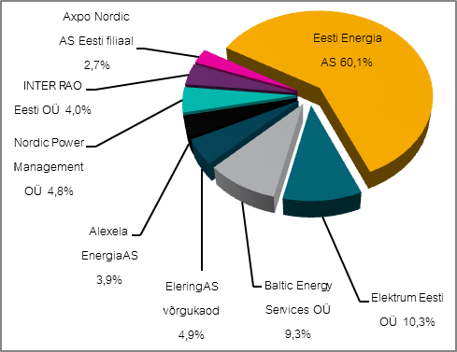Bilansihaldurite portfellid tarbimismahtude alusel märtsis 2016
Kõik Eesti bilansihaldurite portfellides olevad avatud tarnijad ja võrguettevõtjad on välja toodud Eleringi veebilehel: http://elering.ee/bilansiteenus/.

Osakaal EES tarbimisest, % | Märts
Eesti Energia AS bilansiportfell | 60,1%
sh TS Energia OÜ osakaal | 1,0%
Elektrum Eesti OÜ bilansiportfell | 10,3%
Baltic Energy Services OÜ bilansiportfell | 9,3%
sh VKG Energia osakaal | 2,9%
sh 220 Energia OÜ osakaal | 2,4%
sh VKG Elektrivõrgud OÜ osakaal | 1,1%
sh Sillamäe SEJ AS osakaal | 0,7%
sh AS Loo Elekter osakaal | 0,4%
sh Starman AS osakaal | 0,2%
sh ELVESO AS osakaal | 0,1%
Nordic Power Management OÜ bilansiportfell | 4,8%
sh Eesti Gaas AS osakaal | 0,1%
Inter Rao Eesti OÜ bilansiportfell | 4,0%
Alexela Energia AS bilansiportfell | 3,9%
Axpo Nordic AS Eesti filiaal bilansiportfell | 2,7%
sh Imatra Elekter AS osakaal | 2,2%
Eleringi võrgukaod bilansiportfell | 4,9%

Tabelis on bilansihaldurite portfellide osakaalud süsteemi tarbimisest arvutatud bilansihalduri bilansipiirkonnas mõõdetud tarbimise kogumahu alusel. Bilansiportfellide turuosad ei ühti bilansihaldurite enda osadega elektri-müügil lõpptarbijatele, kuna bilansiportfell sisaldab ka portfelli kuuluvate teiste müüjate elektrikoguseid.

Bilansihaldurite portfellide osakaalud vastavalt tootmis-mahtudele jagunesid märtsis järgnevalt: Eesti Energia AS 87%, Baltic Energy Services OÜ 6%, Nordic Power Management OÜ 5%, Elektrum Eesti OÜ 1% ning Fortum Eesti AS 1%.

Bilansienergia hind

Bilansienergia hinnad, €/MWh | Märts 2016 | Märts 2015 | Muutus %
Keskmine müügihind
Eesti | 28,59 | 27,35 | 5%
Läti | 26,44 | 22,09 | 20%
Leedu | 42,79 | 38,47 | 11%
Soome (tootmine) | 31,25 | 32,75 | -5%
Soome (tarbimine) | 27,49 | 29,07 | -5%
Keskmine ostuhind
Eesti | 26,10 | 25,83 | 1%
Läti | 24,90 | 20,80 | 20%
Leedu | 18,89 | 22,42 | -16%
Soome (tootmine) | 23,33 | 25,74 | -9%
Soome (tarbimine) | 27,49 | 29,07 | -5%
Max müügihind
Eesti | 165,55 | 107,62 | 54%
Läti | 174,94 | 106,36 | 64%
Leedu | 173,24 | 104,85 | 65%
Soome (tootmine, tarbimine) | 315,00 | 300,00 | 5%
Min ostuhind
Eesti | 1,78 | 6,50 | -73%
Läti | 4,85 | 5,30 | -8%
Leedu | 4,90 | 6,86 | -29%
Soome (tootmine, tarbimine) | 0,50 | 4,00 | -88%
Keskmine EES avatud tarne hind
Keskmine ostuhind | 72,21 | 53,73 | 34%
Keskmine müügihind | 11,03 | 13,84 | -20%

Möödunud kuu keskmiseks sisemaise bilansienergia müügihinnaks kujunes 28,59 €/MWh ning sisemaise bilansienergia ostuhinnaks 26,10 €/MWh kohta.

Eesti elektrisüsteemile lõplikuks kaalutud keskmiseks avatud tarne impordihinnaks kujunes 72,21 €/MWh, mis on 2015. aasta sama perioodiga võrreldes 34% kallim hind. Eesti elektrisüsteemi lõplikuks kaalutud keskmiseks avatud tarne ekspordihinnaks kujunes 11,03 €/MWh, mis on viiendiku võrra madalam hind kui 2015. aasta märtsikuus.

Baltikumi ühise avatud tarne bilansiselgituse tulemus oli märtsis järgmine: tundide osakaal, mil vähemalt ühe Balti riigi elektrisüsteemi ebabilanss oli vastassuunas teiste süsteemide ebabilanssidega, tasakaalustades summaarset Baltikumi ebabilanssi, moodustas kokku 65%. Koguste võrdluses moodustas Baltikumi summaarsest ebabilansist omavaheline ehk süsteemisisene tasakaalustatud ebabilanss 18% ning süsteemiväline, avatud tarnijalt ostetud ebabilanss 82%.

Eesti elektrisüsteemi ebabilansi summa moodustas kokku 18,9 GWh, millest neljandik kaubeldi ühise bilansipiirkonna siseselt Baltikumi Elspot hinna-piirkondade aritmeetilise keskmise hinna alusel.

